21377245 黄煜旸 python数据分析第八周作业

任务一：建立类

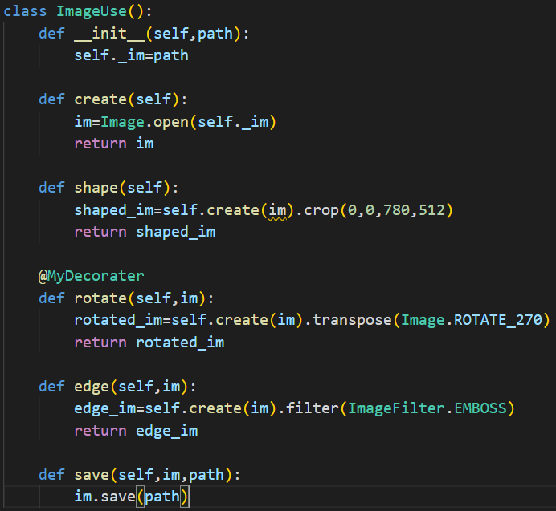

任务二：建立类装饰器

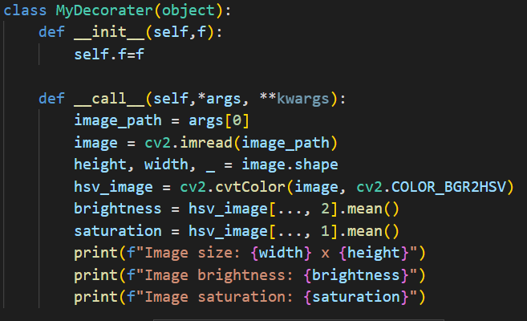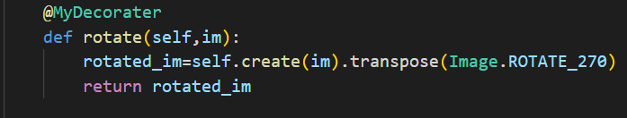

任务三：函数装饰器

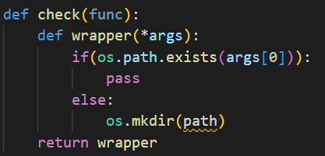

主函数实现

